Miércoles
17
de noviembre

Tercero de Primaria
Lengua Materna

Usando el diccionario: buscando..., encuentro

Aprendizaje esperado: Separa palabras de manera convencional.

Énfasis: Registro de datos claros e inconfundibles. Escritura de definiciones y ejemplos de uso para palabras desconocidas.

¿Qué vamos a aprender?

Seguirás aprendiendo los datos que se usan para elaborar un directorio y usarás el diccionario para buscar palabras desconocidas.

¿Recuerdas que has estado trabajando en la elaboración de tu directorio de clase?
Pues bien, el día de hoy recordarás esos datos que son muy importantes incluir en los directorios y que son inconfundibles.
El reto del día de hoy es recordar lo ya aprendido a través de adivinanzas. Para hacerlo estas tres adivinanzas son muy divertidas, ¿estás listo/a?
La primera adivinanza es…

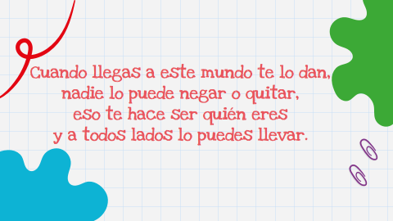

Respuesta: El nombre.
¡Lo has hecho muy bien! ¿Estás listo/a para la siguiente adivinanza? Pues bien, ¡ahí les va…!
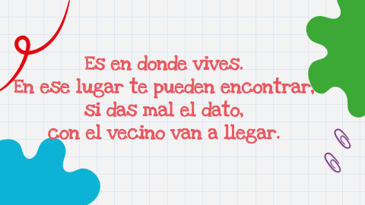

Respuesta: La dirección.
¡Muy bien! Realmente eres muy hábil con las adivinanzas.
La última adivinanza:

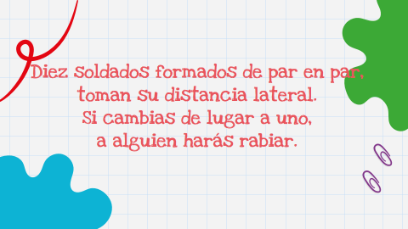

Respuesta: El número de teléfono.
¡Genial, muchas felicidades! Lo has hecho ¡excelente! y ahora sí has recordado esos datos que sin duda son importantísimos incluirlos en un directorio ¿Nos ayudas a mencionarlos y a anotarlos en tu cuaderno para que no se te olviden?

¿Qué hacemos?

Has recordado los datos que sin duda alguna debe incluir un directorio. Ahora revisa si la información está registrada de manera adecuada. Comienza por el nombre.

- ¿Recuerdas cómo debe estar escrito un nombre?

Los nombres propios se escriben con mayúscula inicial y en un directorio los puedes organizar por apellido o por nombre, según lo acordemos. Además, debes cuidar separar cada palabra para que se entiendan perfectamente y podamos leerlas con facilidad.

Siguiente: la dirección. Fíjate que este apartado es muy interesante porque incluye mucha información, ésta debe estar detallada y en el orden correcto.

- ¿En qué documentos has visto escrita tu dirección?

Escribe tu respuesta en tu cuaderno.

En esos documentos la dirección siempre aparece de la misma forma: primero la calle, después el número, y aquí es muy interesante porque hay direcciones que tienen manzana, lote y número exterior e interior.

- ¿Tu dirección necesita esos datos?, ¿Tu casa tiene número interior o no? Y es aquí donde las abreviaturas nos ayudan, eso ya lo has revisado en las sesiones anteriores.

- Se coloca la colonia, la alcaldía o municipio, el estado en el que vives y por último el código postal.
- ¿En tu caso, qué datos corresponden?

Es muy importante que entre cada dato dejes un pequeño espacio para que los datos se puedan distinguir con claridad.

Por último ¿qué datos tenemos?

Correo electrónico y teléfono. Aquí en México número de teléfono, tiene una marcación de 10 dígitos y están organizados de dos en dos y separados por guiones. Eso lo hace un formato especial. Ahora cobra sentido la adivinanza “parecen soldados formados y si los cambias de lugar los harás rabiar”. Y vaya que es bastante embarazoso llamar a un número de teléfono equivocado o recibir una llamada así ¿no crees?

Está bien preguntar cuando no entendemos algo y aún más cuando no comprendes el significado de una palabra, pero ¿qué te parece si en lugar de que yo te diga el significado de lo que me preguntas, lo investigamos juntos/as?

Para ello necesitarás tu libro de texto de español. Ábrelo en la página 34.

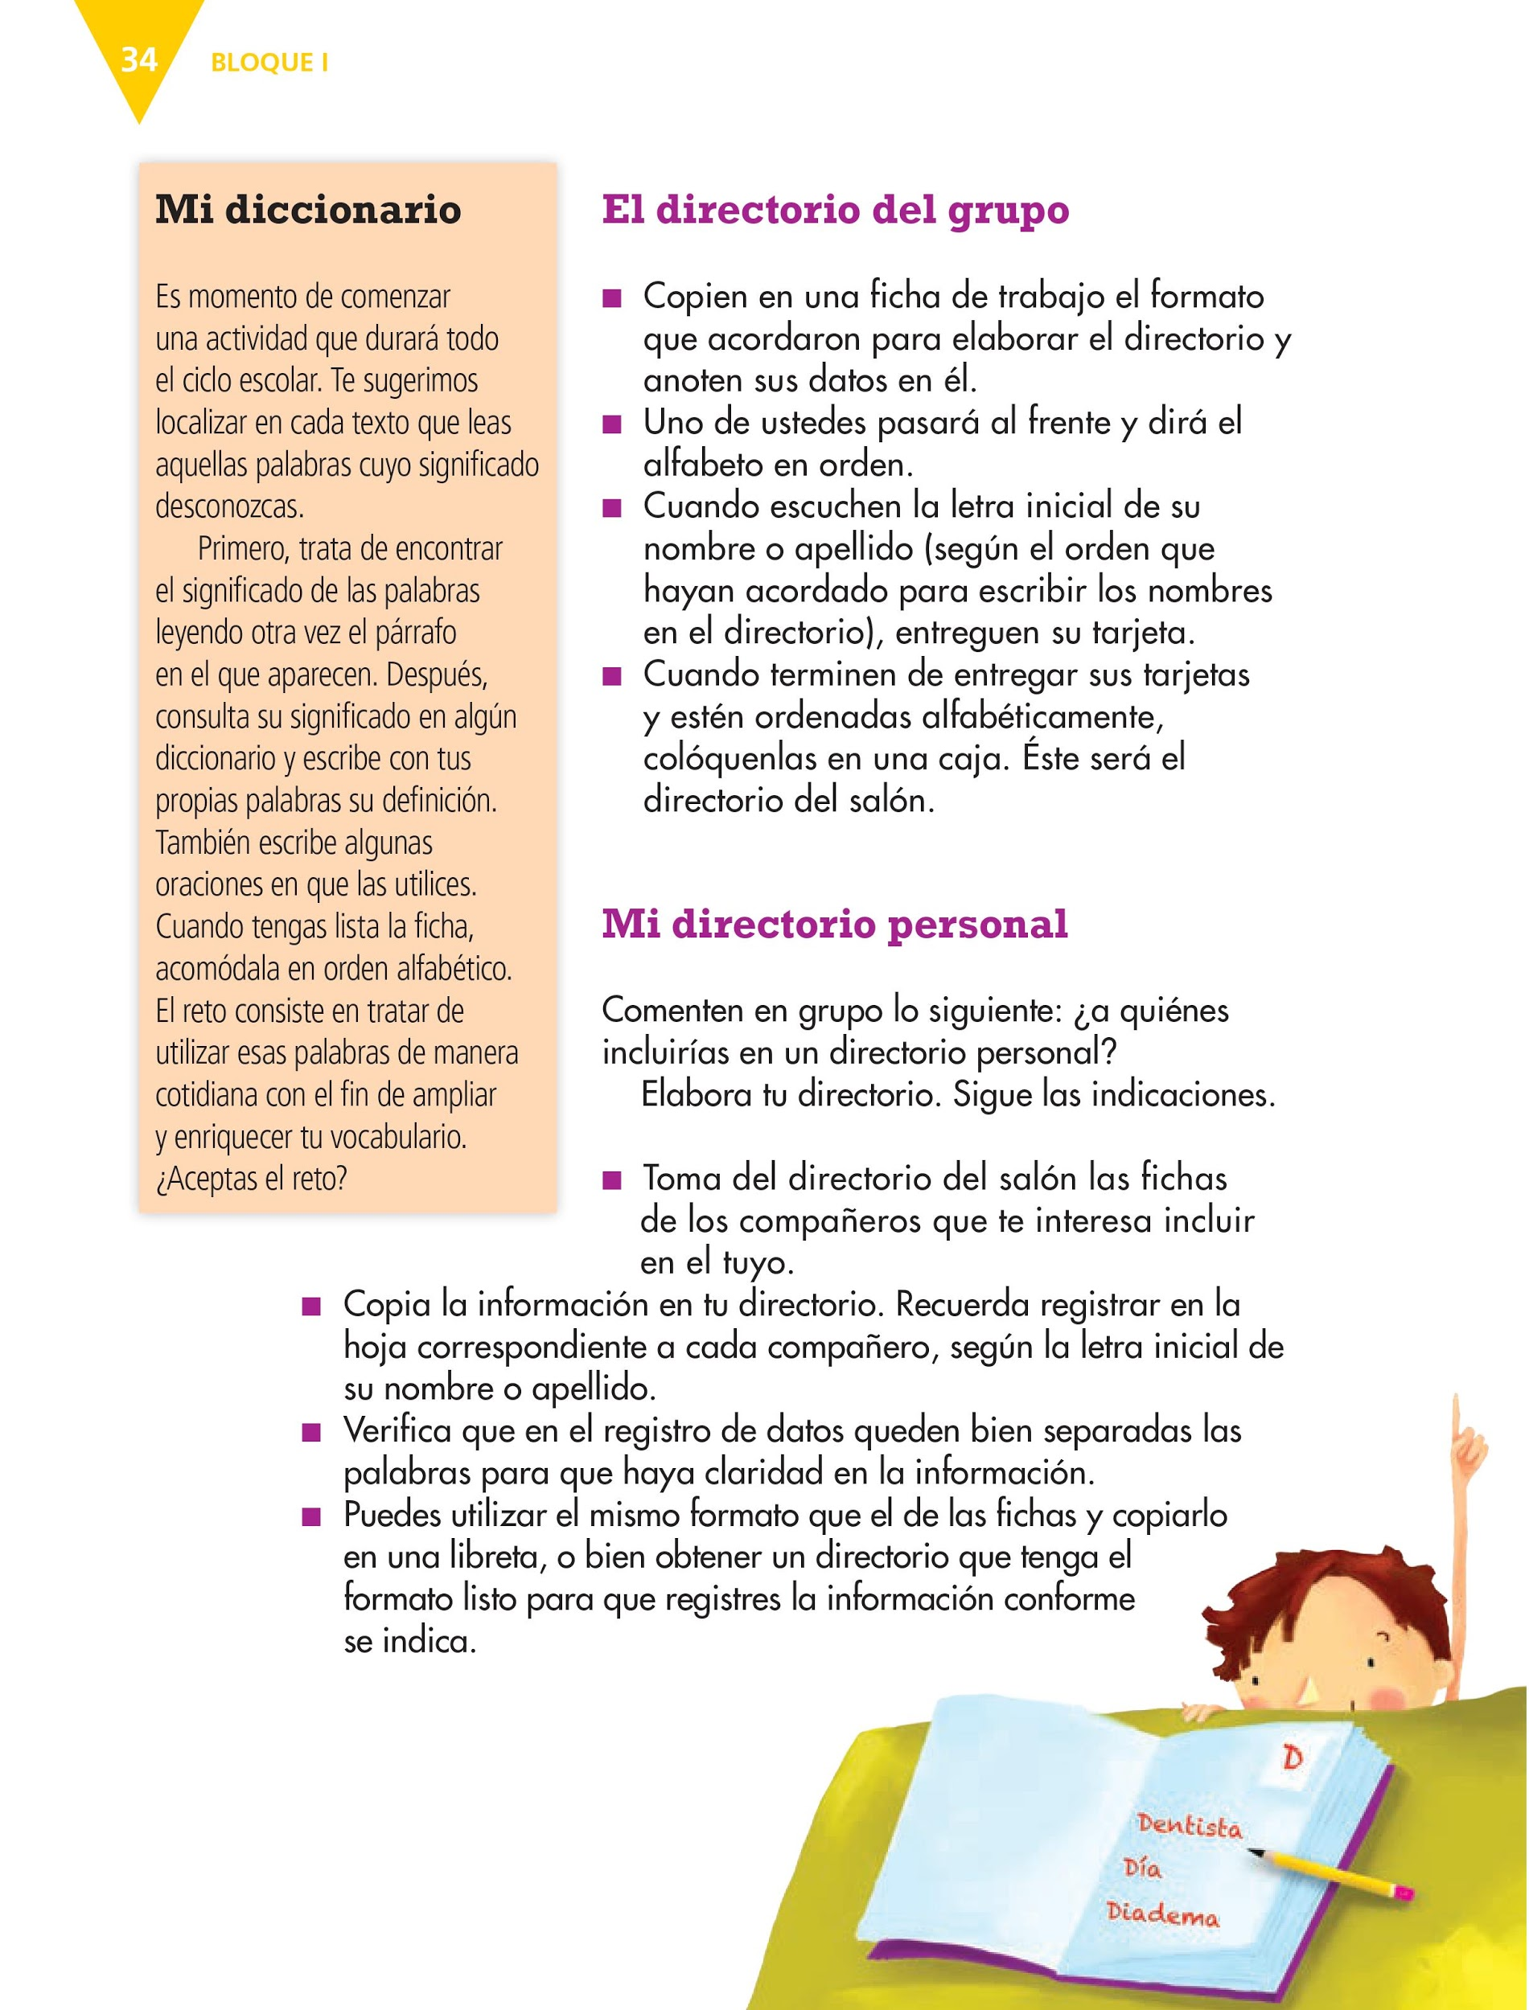
https://libros.conaliteg.gob.mx/20/P3ESA.htm?#page/34

Realiza lo que te indica el apartado “Mi diccionario” ¿te parece? Lee la página.

¿Te acuerdas de qué se trata el diccionario?

Es una colección en forma de libro que contiene los significados y definiciones de todas las palabras; está dividido por secciones y cada una corresponde a las letras del abecedario, por eso se dice que están organizadas en orden alfabético. Es decir, primero las palabras que empiezan con A, luego las que empiezan con B, así sucesivamente. Te invito a explorarlo. Ahora localiza la sección de la letra “E”. Es grande ¿cierto?

Como puedes ver y como ya lo habías visto en clases anteriores, aun cuando has hallado la sección de la letra, debes fijarte en la segunda letra que la acompaña.

Por ejemplo, en la palabra “embarazoso”, la segunda letra es la “m”, aun dentro de la sección dedicada a las palabras con “e” encuentras las segundas y terceras palabras en el orden alfabético, es decir, palabras que inician con “e” y cuya segunda letra es “a”, luego las que van con “b”, intenta encontrar la palabra que estamos buscando.

Ve haciéndolo también.

¿Puedes leer la definición?

Definición: “Que hace sentir incomodidad o vergüenza.”

Puedes ir escribiéndola en una tarjeta y después la guardas en el diccionario para tenerla presente.

Elabora una oración que lleve esa palabra para ver si sabes usarla.

Ahora sigue practicando con tú diccionario, pero hazlo de una forma más divertida.

Juguemos algo que se llama “El rally de las definiciones”.

Puedes leer como se realiza la actividad, si después lo puedes hacer en casa, seria genial…

- Se colocan en el piso 5 sobres, simulando un recorrido o pista, dichos sobres estarán rotulados con el número del 1 al 5 según corresponda, cada uno contiene una hoja y una tarjeta de trabajo, la hoja tiene un texto impreso y en la tarjeta una palabra de la manera en la que se muestra en la siguiente tabla, al final del camino y de los 5 sobres, se colocará un letrero con la palabra “meta”.

El reto consistirá en que deberás ir avanzando por los sobres hasta llegar a la meta, cuando estés en el sobre con el número 1, yo leeré el mensaje, este puede ser un poema o una adivinanza. Después se mostrará una tarjeta que deberás buscar en el diccionario, luego nos compartes la definición, misma que escribirás en la tarjeta, una vez que lo hayas hecho, se escribirán en tu cuaderno y pasaremos a la siguiente estación. ¿Estás listo/a para comenzar? Puedes ayudar a buscar las definiciones.

Como reto final se ordenarán las tarjetas alfabéticamente, recuerda que ese mismo orden lo encuentras cuando usas el diccionario. Si encuentras palabras que inicien con la misma letra te detienes a reflexionar, ¿de acuerdo?

- Primera tarjeta “bocanada” y toma en sus manos las tarjetas “empeño y extranjera”.

Busca las palabras en tú diccionario.

Muy pronto localizas las dos tarjetas que inician con la misma letra. Recuerda que cuando nos encontramos en ese dilema, debemos prestar atención a las siguientes letras, en este caso, la letra que sigue de la “e” en la palabra empeño es la letra “m” y la letra que sigue de la “e” en la palabra extranjera es la letra “x” y entonces pensamos ¿cuál aparece primero en el alfabeto, la “m” o la “x”?

Con cada palabra elabora una oración y las escribe en tu cuaderno.

Lo has hecho muy bien…

Para reflexionar:

- El día de hoy aprendiste la manera en la que se registran los datos en una ficha de directorio de manera correcta y clara.
- Además, aprendiste a usar el diccionario para localizar las definiciones de algunas palabras.
- Recuerda tener siempre cerca tu diccionario y hacer uso de él, cuando tengas la duda de alguna palabra. De igual forma, revisa las fichas que elaboraste para armar tu directorio, verifica que los datos estén escritos de manera que la información sea comprensible.

Si te es posible consulta otros libros y comenta el tema de hoy con tu familia. Si tienes la fortuna de hablar una lengua indígena aprovecha también este momento para practicarla y platica con tu familia en tu lengua materna.

¡Buen trabajo!

Gracias por tu esfuerzo

Para saber más:
Lecturas

https://www.conaliteg.sep.gob.mx/

